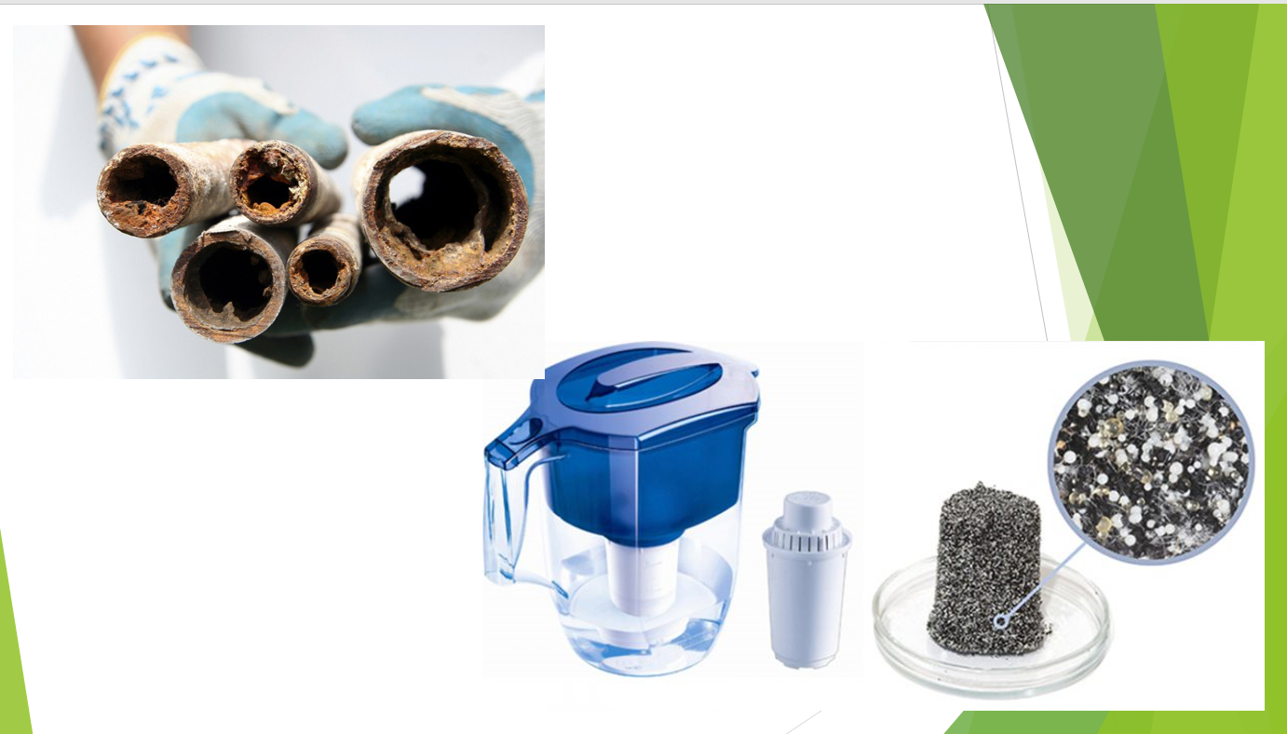КОНСПЕКТ УРОКА
ПО ПРЕДМЕТУ «ОКРУЖАЮЩИЙ МИР»
3 КЛАСС
УЧИТЕЛЬ: ШУКЛИНА СВЕТЛАНА НИКОЛАЕВНА
Тема урока: «Экологическая безопасность.
Практическая работа: «Устройство и работа бытового фильтра для очистки воды»
Цели урока:
ЛИЧНОСТНЫЕ:
- Ориентация на выполнение основных правил бережного отношения к природе на основе понимания особенностей взаимодействия человека и природы;
ПРЕДМЕТНЫЕ:
- Познакомить детей с терминами «Экологическая безопасность», «Цепь загрязнения», «Бытовой фильтр»;
- Развивать речь, мышление, обогатить словарный запас;
МЕТАПРЕДМЕТНЫЕ:
- Доказать детям, что Земля- наш дом: бережём дом - бережём здоровье;
- Научить выполнять правила личной экологической безопасности,
- Способствовать бережному отношению к окружающей природе.
- выполнять парные и групповые задания в классе и на экскурсиях;
- • совместно проводить опыты, обсуждая их результаты и делая выводы.
Ход урока:
- СТАДИЯ ВЫЗОВА:
-Здравствуйте, ребята! Я очень рада, что сегодня пришла к вам в гости, но не одна, а со своим приятелем (Достаю пророщенную луковицу с приклеенными глазами и улыбкой). Это Лучок – Здоровичок, он очень любопытный и тоже, как и вы, хочет учиться. А как вы думаете, почему его так зовут? (Лук очень полезен для здоровья, содержит витамины, уничтожает болезнетворные бактерии). Он постоит вот тут, и послушает наш урок. Как культурный гость, я не могла прийти к вам с пустыми руками. Я принесла вам самое драгоценное, что есть на нашей планете и поделюсь этим со всеми вами! А тому, кто первым отгадает, что это, я дам двойную порцию!
Дети пытаются отгадать, что это (золото, бриллианты и т.п.). Нет, ребята, без этого всего можно прожить и даже никогда не увидеть. А у меня здесь то, без чего нельзя прожить ни дня. (Догадываются, что это вода).
-Молодец! Я, как обещала, дам тебе двойную порцию! (Достаю из большого бумажного пакета большую бутылку очень грязной воды). Вот она, наша незаменимая, драгоценная вода! Кому налить попить? (Желающих нет). Неужели никого не мучает жажда?
(Дети говорят, что эта вода грязная и её пить нельзя).
-Да, действительно, вода грязная. А ещё я принесла вам немного воздуха вот в этой бутылке. Я набрала его из выхлопной трубы автомобиля. Кто хочет подышать? (никто). А этот картофель вырос на свалке, куда выливали жидкие промышленные отходы. Его, что, тоже никто не хочет скушать?
- СМЫСЛОВАЯ СТАДИЯ. Раскрытие темы урока:
-Ребята, как вы думаете, это безопасно, пить грязную воду, дышать загрязненным воздухом, кушать загрязненные продукты? (нет). А как называется наука, изучающая проблемы загрязнения окружающей среды? (экология). Значит, вы хотели бы пить экологически безопасную воду, дышать экологически безопасным воздухом, есть экологически безопасные продукты? Кто догадался, какова тема нашего сегодняшнего урока? (Экологическая безопасность). (Слайд №2) Кто попробует объяснить своими словами, что же такое экологическая безопасность? (Слайд №3) Молодцы, ребята!
(Слайд №4)
- К сожалению, в наши дни грязный воздух – не редкость. Его загрязняют автомобили, заводы, сигаретных дым и т.п. А как мы можем себя от него защитить? (Выбирать для прогулок места, где нет автомобилей, не стоять подолгу около дорог, не стоять около заведенных автомобилей, избегать общества курящих людей).
(Слайд №5)
-А как загрязняются продукты питания? (от загрязненной почвы, воды и воздуха). Мы можем защитить себя от экологически вредных продуктов? (Не покупать продукты около дорог, в непроверенных торговых точках, просить сертификаты соответствия продуктов).
-Ребята, как выдумаете, каждый из вас может очистить для себя воздух? (нет)
-А очистить экологически опасную еду? (нет, её просто не надо употреблять в пищу).
-Тогда вернемся к нашей воде. Что вообще могло её так загрязнить? У вас на партах лежат разноцветные записки. Напишите на них 1 идею о том, что может загрязнять воду в природе. Я пройду и соберу ваши идеи вот в эту корзину. (Корзина идей) (Читаю ответы детей)
Источники загрязнения воды(Слайд №6) Причин загрязнения достаточно много, и не всегда виной этому человеческий фактор. Природные катаклизмы также наносят вред чистым водоемам, нарушают экологическое равновесие. Самыми распространенными источниками загрязнения воды считаются:
- Промышленные, бытовые сточные воды. Не прошедшие систему очистки от химических вредных веществ, они, попадая в водоем, провоцируют экологическую катастрофу.
- Кислотные дожди. Это распространенное явление, хотя о нем редко говорят. Все промышленные отработанные газы, выхлопы автомобилей, попав в атмосферу, возвращаются с дождем обратно в землю, водоемы.
- Твердые отходы, мусор. Не просто загрязняют реки, но даже меняют ход течения, затрудняя его. Возможны разливы озер и рек.
- Органические загрязнения. Естественное разложение (отмирание растений, животных).
- Техногенные катастрофы. Промышленные аварии. Тепловые, радиационные загрязнения.
- Сходы селей, лавин.
Работа по теме урока
-На нашей планете очень много воды. (Слайд №7) Так почему же экологи настаивают на том, что воду надо беречь? (Не всю воду можно пить) Правильно! (Слайд №8) Оказывается, что пригодной для питья и бытовых нужд воды на Земле не так уж много, всего 3%. А если учесть, что большая часть её находится в ледниках и в грунтовых водах, то воды для человека получается совсем мало, всего 1%. Уже сейчас в мире очень много людей испытывают нехватку пресной воды постоянно. (Слайд №9)По мнению экологов, в будущем будет еще хуже. В некоторых странах вода уже стоит дороже нефти, из-за неё начинаются войны.
Давайте ненадолго представим себе, что мы оказались в одной из этих стран и другой воды, кроме этой (показываю бутылку) у нас просто нет. Что же делать? (Очистить воду). Правильно! У вас дома их крана течет прозрачная, чистая с виду, вода, её очищают для нас на водной станции. Но до вашей чашки эта вода проходит через трубы, в которых может быть ржавчина и другие вредные примеси. (Слайд №10) А ещё, чтобы убить бактерии и микробы, на станции воду хлорируют, а хлор тоже вреден для организма. Поэтому многие люди дома дополнительно очищают воду с помощью кувшина, в котором стоит…… (Фильтр). Интересно, а как он действует? Кто догадался, как звучит название нашей практической работы? (Устройство и работа бытового фильтра для очистки воды). (Слайд №11)
Достаю кувшин, демонстрирую процесс очистки воды. Демонстрирую гранулы из фильтра, объясняю принцип работы.
А пока вода очищается, мы свами немного разомнемся (Слайд №12 физкультминутка)
-Вы знаете, что опытные туристы в походах сами очищают воду? (слайд №13). Они используют камни, щебень, песок, ткань, иногда активированный уголь. Как вы думаете, для чего нужен каждый из этих слоев? (Объяснения детей). (Слайд №14) Ребята, поднимите пожалуйста, руки те из вас, кто все-таки иногда пьет воду прямо из крана? (Поднимают руки). Я тоже раньше так делала. А потом мы решили установить дома вот такой фильтр (на слайде появляется трёхступенчатый фильтр.) При покупке первый фильтр был вот такой чистый, белоснежный (фото). После года использования он стал вот таким (демонстрирую грязный фильтр). Эта грязь могла очутиться в организмах членов моей семьи. Теперь, когда вы сами это увидели, вы будете пить воду из крана? (нет).
Такие фильтры (демонстрирую кувшин для очистки) собирают на больших автоматизированных производствах, но сегодня вы тоже сможете собрать свой небольшой фильтр для очистки воды. Хотите? (Да) (Слайд №15). Для наших фильтров мы возьмем пластиковые стаканы, ватные диски, и нетканую салфетку. Посмотрим, сможем ли мы очистить эту воду. Давайте постараемся работать аккуратно и ничего не пролить.
Практическая часть.
- У вас на парте стоит коробка с материалами для практической работы. Откройте её.
- Перед вами бутылочки с грязной водой (глина и чайная заварка в холодной воде). Взболтайте воду и налейте примерно половину в стакан №1.
- Положите перед собой сложенную вдвое тканую салфетку. На её левую половину положите ватный диск, на диск насыпьте активированный уголь из стакана №2, накройте свободным краем салфетки.
- Возьмите стакан №3 с дырочками, приложите к донышку полученный фильтр и вставьте в стакан с дырочками №4. Наш фильтр готов.
- Расположите фильтр над стаканом №5 и вылейте в фильтр грязную воду. Вода фильтруется и становиться чище.
- Остатки грязной воды и фильтр кладем в стакан №2, в котором ранее был уголь.
- Ребята, скажите, вода очистилась? (да). Она стала совсем прозрачной, её можно пить? (Нет, она ещё мутная). Давайте попробуем окончательно её очистить. Поиграем в ручеек: как маленькие ручьи стекаются в большое озеро, так и вы сейчас встанете и принесете в мой кувшин вашу воду, которая после фильтрации станет еще чище.
- Сравниваем результаты.
Пока вода в кувшине фильтруется, давайте проверим, что вы запомнили сегодня.
Возьмите вот такие таблицы, рассмотрите их. Понятия и определения перепутались. Проведите стрелочки от понятия к его определению. Давайте проверим себя. (Слайд №16)
Попробуем распределить на две группы факторы загрязнения воздуха и продуктов питания. (Слайд 17).
Составим цепь загрязнения организма экологически опасными продуктами. (Слайд 18)
Ребята, на память о сегодняшнем уроке я предлагаю составить для кабинета плакат-памятку о том, как сберечь пресную воду. Возьмите бумагу и нарисуйте запрещающий или разрешающий знак по защите воды, а затем мы прикрепим ваши знаки на этот плакат.
- СТАДИЯ РЕФЛЕКСИИ:
Смотрим, очистилась ли вода в кувшине, делаем выводы.
-Как вы видели, загрязнить воду гораздо проще, чем очистить её. Теперь вы понимаете, как важно беречь самые бесценные дары природы – воздух, воду, почву? (Да).Обещаете делать всё от вас зависящее, чтобы сберечь нашу экологию и сделать мир вокруг вас немного чище? (Да).
Похоже, наш лучок - Здоровичок хочет пить. Как вы считаете, какой водой его безопаснее напоить? (Очищенной). Так и поступим.
Ребята, вы знаете, что такое синквейн? Это стихотворение без рифмы на какую-либо тему. Давайте вместе попробуем составить синквейн о воде. Вот правила его написания. (Слайд 19) Ребята, вы большие молодцы! Сегодня вы замечательно поработали! Кто хочет рассказать нам, что нового и полезного узнал на сегодняшнем уроке и чему научился? Молодцы, ребята! Я рада, что сегодняшний урок дал вам много новых знаний!
СПАСИБО ЗА УРОК!
Оборудование для теоретической части:
Презентация
Корзина для идей (или на доске нарисовать?)
Маленькие бумажки для идей
Кружки для знаков по охране воды на каждой парте
Таблица самопроверки
Карандаши
Ватман с надписью «Береги чистую воду!»
Двухсторонний скотч
Оборудование для практической части:
Кувшин с фильтром,
Грязный фильтр для демонстрации
На партах в начале урока лежат:
- Салфетка из нетканого материала (в качестве фильтра)
- Ватный диск
- Бутылка с грязной водой
- по 2 стакана с оверстиями для самодельных фильтров (нетканый материал; ватный диск), по 2 чистых стакана, стакан с порошком активированного угля
- салфетки из ткани (вытереть пролитую воду)

Таблица самопроверки
Цепь загрязнения | Способы поступления загрязняющих веществ в организм человека
Бытовой фильтр | Защита от вредного воздействия окружающей среды
Воздух, вода, продукты питания | Движение загрязняющих веществ
Экологическая безопасность | Прибор для очистки воды

Самоанализ урока
Вашему вниманию был представлен урок по окружающему миру «Экологическая безопасность. Устройство и работа бытового фильтра по очистке воды». Согласно тематическому планированию, он является уроком-практикумом и преследует следующие цели:
- Познакомить детей с терминами «Экологическая безопасность», «Цепь загрязнения», «Бытовой фильтр»;
- Доказать детям, что Земля- наш дом: бережём дом - бережём здоровье;
- Научить выполнять правила личной экологической безопасности,
- Развивать речь, мышление, обогатить словарный запас;
- Способствовать бережному отношению к окружающей природе.
1. Образовательные:
- научить соблюдать правила экологической безопасности в повседневной жизни;
- научить обнаруживать взаимосвязи между живой и неживой природой;
высказывать своё мнение, доказывать его.
2. Развивающие:
- развивать познавательную активность, интерес к предмету через использование средств ИКТ;
- развивать речь обучающихся; способность выдвигать гипотезы, приводить аргументы.
3. Воспитательные:
- воспитывать интерес к экологической безопасности;
По типу урока - это урок открытия нового знания, при использовании проблемно-диалогической технологии. (Открывают знания сами обучающиеся в процессе самостоятельной исследовательской деятельности)
В соответствии с темой урока, целью и задачами были выбраны формы организации учебной работы: индивидуальная, фронтальная и работа в парах. А также использовано оборудование: компьютер, проектор, раздаточный материал, бытовой фильтр.
На уроке были учтены возрастные и психологические особенности обучающихся.
Свой урок я строила в соответствии с ФГОС, используя информационно-коммуникативные технологии. На всех этапах урока обучающиеся были вовлечены в активную мыслительную и практическую деятельность исследовательского характера, детям нужно было не только использовать уже имеющиеся знания, но и найти новый способ выполнения уже известного им действия. Этапы урока были тесно взаимосвязаны между собой, чередовались различные виды деятельности. Умственные действия подкреплялись практическими. Учебный материал на протяжении всего урока работал на организацию посильного поиска и исследования третьеклассников, соответствовал их жизненному опыту.
Планируемые результаты:
предметные: ученик научится
· соблюдать правила экологической безопасности в повседневной жизни; обнаруживать взаимосвязи между живой и неживой природой; высказывать своё мнение, доказывать его
ученик получит возможность научиться:
· выбирать языковые средства в соответствии с целями и условиями общения для эффективного решения коммуникативной задачи;
На уроке я постаралась реализовать несколько педагогических технологий:
1. Технология критического мышления - (корзина идей на стадии "вызов" и "Синквейн" на этапе "Рефлексия")
2. Технология ИКТ (использование интерактивной доски)
3. Проектная технология (Проект "Очищение загрязненной воды" и проект "Памятка в кабинет "Береги воду")
4. С целью быстрого налаживания эмоционального контакта с классом была использована игровая технология (лучок - Здоровичок)
5.Здоровьесберегающая технология проявилась в виде:
- танцевальной физкультминутки,
-бесед о пользе лука,
- беседы о необходимости пить чистую воду, дышать чистым воздухом, употреблять в пищу экологически безопасные продукты
-смены деятельности на уроке (познавательная, практическая, игровая)
-динамическая минутка (игра в ручеёк)

